府谷县“11·26”较大道路交通事故调查报告
来源：巴音郭楞蒙古自治州尉犁县应急管理部门 巴音郭楞蒙古自治州尉犁县·事故调查报告
原文链接：https://yjgl.yl.gov.cn/zfxxgk/fdzdgknr/sgxx/202606/t20260610_2101973.html
发布时间：2025-05-09 抓取时间：2026-10-23

首页>政府信息公开>法定主动公开内容>事故信息
府谷县“11·26”较大道路交通事故调查报告
时间：2025-05-09
来源：榆林市应急管理局

2024年11月26日13时09分，在S501沙野线2km+800m（原边府线43km+0m）处，发生一起较大道路交通事故，造成4人死亡，2人受伤。
依据《中华人民共和国安全生产法》和《生产安全事故报告和调查处理条例》，2024年12月5日，榆林市人民政府批准成立了由市应急局牵头，市总工会、市公安局交警支队、市交通局和府谷县人民政府有关负责同志参加的府谷县“11·26”较大道路交通事故调查组。
事故调查组坚持“科学严谨、依法依规、实事求是、注重实效”和“四不放过”原则，通过现场勘验、视频分析、查阅资料、调查询问、技术分析等方式，查明了事故发生的经过、原因、人员伤亡和直接经济损失情况，认定了事故性质和责任，提出了对有关责任单位、责任人的处理意见和事故防范、问题整改措施建议。
经调查认定，府谷县“11·26”事故是一起较大道路交通责任事故。
一、事故基本情况
（一）事故相关单位及车辆情况
1．事故主责单位：于某某，晋AQC495“奥德赛牌”小型普通客车所有人。初次登记日期：2011年12月20日，检验有效期止2024年12月31日，车辆VIN码为LCN64EE41G0056580，非营运，白色，汽油燃料，核载7人、实载4人。投保公司：永安财产保险股份有限公司，投保险种交强险。近三年内，无交通事故信息；有11条一般违法记录，均已处理；车辆状态：正常。
2．事故相关单位
（1）神木市天浩源物流运输有限公司，陕KN7763“陕汽牌”重型半挂牵引车所有人。初次登记日期：2021年6月17日，检验有效期止2025年6月30日，车辆VIN码LZGJLGX47MX072803，货运，红色，柴油燃料，准牵引总质量为40000kg,核载2人、实载1人。投保公司：中国人寿财产保险股份有限公司陕西省分公司，投保险种：交强险和商业险（含车损险、第三者险100万、驾驶人责任险50万和货物责任险10万元）。近三年，无交通事故信息；无交通违法记录；车辆状态：正常。
晋HS160挂“富洋达牌”重型罐式自卸半挂车：所有人：保德县陆东运输有限公司，初次登记日期：2021年6月17日，检验有效期至2025年6月30日，车辆VIN码：LZGJLGX47MX072803，货运，绿/黄色，总质量40000kg,核载31500kg，实载31350kg。近三年内，无交通事故信息；无交通违法记录；车辆状态：正常。
（2）高某，蒙KE7623“欧曼牌”重型半挂牵引车所有人，个体户。初次登记日期：2018年9月12日，检验有效期止2025年9月30日，车辆VIN码LRDS6PEB6JT019636，货运，红色，柴油燃料，准牵引总质量40000kg,核载2人、实载1人。交强险和意外险投保公司：渤海财产股份有限公司（意外险含驾驶人意外无忧险10万元等），商业险投保公司：中国大地财产保险股份有限公司（含车损险、第三者险100万、驾驶人责任险20万）。近三年内，无交通事故信息；有4条交通违法记录，均已处理；车辆状态：正常。
晋K0S36挂“韶辉牌”重型自卸半挂车：所有人：高某某，初次登记日期：2017年11月6日，检验有效期至2025年11月30日，VIN码LA9961ZC9H1DCT162，货运，红色，总质量40000kg,核载33000kg，事发时空车，车辆状态：正常。
3．驾驶人情况
（1）晋AQC495“奥德赛牌”小型普通客车驾驶人郝某某（死亡），男,汉族,初中文化，已婚，身份证号码：3209251957XXXXXXXX，户籍地：江苏盐城市建湖县近湖镇万福新村36幢108室。持C1证，初次领证日期：2011年4月15日，有效期止2027年4月15日，发证机关：江苏省盐城市公安局交通警察支队，系安全带。近三年，无交通事故信息；有违法记录1条（2024年10月14日驾驶未按规定定期检验的晋KE1168小型轿车，未处理），驾驶证状态：违法未处理。
（2）陕KN7763/晋HS160挂驾驶人杨某，男，身份证号为6127321984XXXXXXXX，户籍地：陕西子洲县马蹄沟镇四旗里村246号。持A2证，初次领证日期为2007年6月21日，有效期止2083年6月21日，发证机关：陕西榆林市公安局交通警察支队，系安全带。近三年，无交通事故信息；有违法记录7条，均已处理；驾驶证状态：正常。
（3）蒙KE7623/晋K0S36挂驾驶人张某，男，内蒙古自治区乌兰察布人，身份证号为1526271972XXXXXXXX，持A2证，初次领证日期：1996年1月5日，检验有效期至2025年1月5日，发证机关：内蒙古自治区巴彦淖尔市公安局交通警察支队，系安全带。近三年，无事故信息；有交通违法记录5条，均已处理；驾驶证状态：正常。
4．乘车人员情况
（1）于某某（当场死亡），晋AQC495“奥德赛牌”小型普通客车副驾座位乘员，男，身份证号：1401031963XXXXXXXX，山西太原市迎泽区双塔一马路园丁楼1号楼102号。
（2）陈某成（救治无效死亡），晋AQC495“奥德赛牌”小型普通客车后排左侧乘员，男，身份证号：3307221960XXXXXXXX，浙江永康市西城街道办人。
（3）陈某肖（救治无效死亡），晋AQC495“奥德赛牌”小型普通客车后排右侧乘员，女，身份证号：3307221962XXXXXXXX，浙江永康市西城街道办人，系陈某成妻子。
5．事故车辆行驶轨迹及安全技术鉴定情况
（1）晋AQC495小型普通客车一行四人，11月26日6时36分从山西太原市阳曲县西凌井收费站进入五保高速，9时59分转呼北高速后转G1812沧榆高速，11时58分从山西保德收费站下高速，转入338国道，12时14分经过府谷黄河二号大桥卡口后进入陕西府谷县界，12时54分经过338国道小沙梁收费站卡口后转入大石线，13时08分经过庙沟门边府卡口，后行驶至S501沙野线事发地。
（2）陕KN7763/晋HS160挂重型半挂车，11月26日7时02分从府谷庙沟门大石科技有限公司出发，沿S501沙野线行驶，7时52分到达内蒙古准格尔旗弓家塔煤矿，装煤后于8时38分出发沿S501沙野线返回，11时05分至庙沟门大石科技有限公司卸煤；11时26分沿S501沙野线出发，12时08分至弓家塔煤矿，装煤后于12时30分出发,沿S501沙野线至事发地。
（3）蒙KE7623/晋K0S36挂重型半挂车，11月26日9时05分从府谷庙沟门通利洗煤厂出发，沿S501沙野线行驶，9时13分经过庙沟门边府卡口，9时53分到达内蒙古准格尔旗凯达煤矿；装煤后于11时03分出发，沿S501沙野线于11时55分返回通利洗煤厂，卸煤后，12时20分出发,沿S501沙野线行驶，13时06分经庙沟门卡口，后至事发地。
经委托榆林博大交通事故痕迹物证司法鉴定所对陕KN7763/晋HS160挂陕汽牌重型半挂牵引车、蒙KE7623/晋K0S36挂欧曼牌重型半挂牵引车事发时行驶速度进行鉴定，鉴定结果：陕KN7763/晋HS160挂陕汽牌重型半挂牵引车速度约为70km/h、蒙KE7623/晋K0S36挂欧曼牌重型半挂牵引车速度约为56km/h。
委托榆林博大交通事故痕迹物证司法鉴定所对陕KN7763/晋HS160挂陕汽牌重型半挂牵引车的行驶系安全技术状况进行鉴定，鉴定结果：陕KN7763/晋HS160挂车行驶系轮胎安全技术状况不符合国家安全技术标准。
（二）事故相关单位概况
府谷县恒顺达运输有限公司（以下简称府谷恒顺达公司），成立于2017年4月26日，有限责任公司（自然人投资或控股），法定代表人杨某，统一社会信用代码：91610822MA704A2R26，住所：陕西省榆林市府谷县孤山镇五里墩村，注册资金伍佰万元人民币，经营范围：劳务服务、煤炭及制品销售、装卸搬运服务。府谷恒顺达公司现有员工40名，主要以孤山集装站东站台装卸火车皮和2023年9月5日至今承包的庙沟门镇边府线道路保洁业务。
（三）事故经过
2024年11月26日13时13分许，江苏盐城驾驶人郝某某驾驶晋AQC495“奥德赛牌”小型普通客车由南向北行驶至S501府谷境内K002+800处，在超越同向内蒙古乌兰察布张某驾驶的蒙KE7623/晋K0S36挂“欧曼牌”重型半挂车时，驶入对向车道与由北向南陕西子洲杨某驾驶的陕KN7763/晋HS160挂“陕汽牌”重型半挂车相撞，后又与蒙KE7623/晋K0S36挂相撞，致小型普通客车驾驶人郝某某及其车内乘员于某某当场死亡，乘员陈某成、陈某肖经抢救无效死亡，机动车驾驶人杨某、张某受伤，三车、护墙不同程度受损。
（四）事故现场及道路情况
1.事故现场情况
事故现场位于S501沙野线2km+800m（原边府线43km+0m）处，道路为南北走向，南往府谷县城，北往内蒙古边家壕镇，平直、沥青、混合式道路，道路全宽为11.6m，中心施划单黄虚线，道路东、西两侧有砖砌水泥防护墙，现场提示牌2处，无限速标志。
现场以S501路牌为基准点，以路东边缘线为基准线。晋AQC495小型普通客车（下称甲车）头南尾北停于路中央，陕KN7763/晋HS160挂重型半挂车（下称乙车）头南尾北停在甲车西侧，蒙KE7623/晋K0S36挂（下称丙车）头北尾南停在甲车东侧。甲车右前轮距基准线6.3m，距乙车第三轴左轮0.7m，距丙车第三轴左轮2.5m，甲车右后轮距基准线5.8m，距乙车第三轴左轮2.3m；乙车左前轮距基准点15.8m，右前轮位于西边缘线处与西侧砖泥护墙相撞；丙车右后轮距基准线0.6m，距基准点10.4m，第三轴右轮位于基准线上、并与东侧砖泥护墙相撞。乙车后方留有长为4.7m的挫划印痕，印痕起点距基准线9.2m，终点位于乙车左后尾部；丙车南侧留有两条刹车印痕，其中右侧痕迹长为18.6m，起点距基准线2.5m，终点位于右后尾轮，左侧痕迹与右侧痕迹相仿，相距1.7m。道路西侧与府谷县庙沟门镇泰达煤化工厂下坡连接处，留有约44m×1.8m的“带”型结冰路面，中心点距道路西侧边缘线为0.9m。
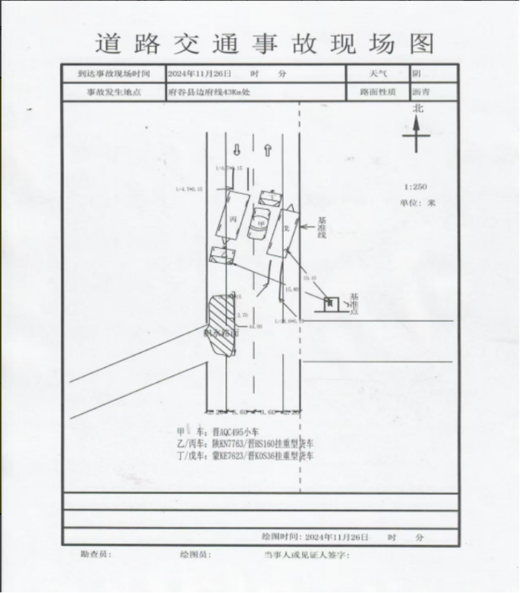
2.道路情况
（1）道路建设及管养情况
S501沙野线（原边府公路）修建于2003年7月，2004年10月建成通车，路线起点位于沙梁，终点位于野芦沟，全长27.336公里。2018年12月7日陕西省人民政府下发《陕西省人民政府关于印发省级公路网规划（2018-2035年）的通知》，将该路段新增为普通国省道，维持现有建设养护管理模式不变。府谷县农村公路养护中心负责S501沙野线管理养护工作。
（2）道路技术状况
道路设计为双向两车道，设计时速40km/h。事故路段为平直干燥，沥青混合路面，有效路面全宽11.6m，中心施划单黄虚线，道路东、西两侧有砖砌水泥防护墙。
（3）事发路段交通标志标线及设施情况
事发路段位于S501沙野线2km+800m（原边府线43km+0m）处，现场提示牌2处，无限速标志。
（六）人员伤亡和直接经济损失情况
此次事故共造成4人死亡、2人受伤，车辆及道路护墙不同程度受损。
经测算，事故直接经济损失为330.514万元。
（七）检验鉴定情况
1．驾驶人酒、毒鉴定情况。（1）经对驾驶人杨某、张某进行呼气式酒精检测，毒品尿检检测结果排除酒驾毒驾。（2）驾驶人郝某某当场死亡，经榆林市公安局司法鉴定中心检测从所送检材未检出乙醇，排除酒驾；经山西凯普医学检验有限公司司法鉴定中心检测，排除毒驾。
2．尸体检验情况。（1）经委托陕西省榆林市公安司法鉴定中心对驾驶人郝某某进行尸表检验，分析意见：郝某某其死亡原因符合强大外力作用致躯体离断而死亡。（2）经委托陕西省榆林市公安司法鉴定中心对小车乘员于某某、陈某成、陈某肖（女）进行尸表检验，分析意见：于某某其死亡原因符合强大外力作用致重度颅脑损伤而死亡、陈某成其死亡原因符合强大外力作用致胸腹腔脏器损伤而死亡、陈某肖其死亡原因符合强大外力作用致重度颅脑损伤而死亡。
（八）其他情况
天气情况：晴，顺光，能见度良好。
二、事故处置情况
（一）信息报送情况
11月26日13时35分许，府谷县公安局交警大队分别向县政府、县应急管理局电话报告事故情况,11月26日13时50分，府谷县应急管理局向市应急管理局电话报告事故情况。
此次事故报告及时、客观，符合相关法律法规和文件要求。
（二）事故应急处置情况
事故发生后，府谷县公安交警、消防、应急及120等部门迅速赶赴现场开展救援工作，16时40分许，现场处置完毕，被困人员被救出转交现场120，道路恢复通行。
（三）医疗救治和善后情况
事故发生后，府谷县公安局交警大队及时通知小车各方家属，按照先葬后理原则，同时通过细致思想工作，死者家属同意先进行殡葬处理，善后处理稳妥有序，家属情绪稳定，未引起不良社会舆情。
（四）事故应急处置评估
此次事故应急救援处置科学、有序，未发生次生灾害；事故报告及时、客观，符合相关法律法规和文件要求；整体舆情平稳，未引发群体性社会事件，社会秩序稳定。
三、事故原因分析
（一）直接原因
晋AQC495本田牌小型普通客车驾驶人郝某某安全意识淡薄，安全风险辨识能力不足，驾驶机动车上道路行驶时，与对面来车有会车可能的情形下超车，未按照操作规范安全驾驶、文明驾驶，是形成本次事故的主要原因。
（二）间接原因
1．陕KN7763/晋HS160挂陕汽牌重型半挂牵引车驾驶人杨某驾驶安全设施不全或者机件不符合技术标准等具有安全隐患的机动车上道路行驶，在容易发生危险的路段行驶，未有效降低行驶速度，是形成本次事故的次要原因。
2．府谷县相关部门道路隐患排查不到位，对道路磨损的标识标线未能及时整改，交通局、交警大队在进行道路隐患大排查时，贯彻落实府谷县委、县政府《关于开展全县安全大排查的工作方案》及专项方案不到位，排查路面不全面，指导道路养护单位开展道路隐患排查工作不到位。
（三）其他可能因素排除
通过事故现场勘察、询问分析、路面痕迹记录与视频比对，确认道路西侧与府谷县庙沟门镇泰达煤化工厂下坡连接处，留有约12m×1.8m的结冰带，系道路旁山峁雪融化后流入路面形成，但事故车辆发生相撞已经驶过13m多，排除环境因素影响。
四、事故相关单位、监管部门履职履责情况
（一）府谷县恒顺达运输有限公司
府谷恒顺达公司承包庙沟门镇边府线道路保洁业务，负责对该路段的日常清扫工作，事发当日，事故路段存在积水，该公司员工只简单进行简单的清扫，但未彻底处理，未严格对事故路段的道路进行清扫工作。
（二）府谷县庙沟门镇人民政府
对辖区内道路隐患排查不到位。一是府谷县庙沟门镇人民政府与府谷恒顺达公司签订《S501沙野线道路养护合同》后，对府谷恒顺达公司管理松懈，督导检查力度不够。二是事故路段无排水渠，雨雪天气常伴有积水结冰现象，针对排水设施不完善的问题未及时进行处置且未向相关部门上报事故隐患。三是2024年11月21日至25日府谷县气象局连续发布道路结冰预警，府谷县庙沟门镇人民政府未对事故路段的安全检查工作进行安排部署。
（三）府谷县公安局交警大队
履行交通安全日常监管职责不到位。S501沙野线车流量大，过往车辆速度普遍过快，该路段未设置限速监控，限速警示标志只在起点、终点设置两处，对事故路段的限定时速不明确，作为负责道路交通安全管理部门，日常监管存在漏洞，对事故路段巡逻检查不够，道路安全隐患排查工作不实不深不细且针对性不强。
（四）府谷县农村公路养护中心
府谷县农村公路养护中心是S501沙野线公路养护单位，履行公路养护职责不到位，道路交通安全设施不完善，2023年实施《府谷县2023年新增普通国省道养护工程（S501沙野线）》，该养护工程配套排水设施、防撞护栏未严格按照方案设计及施工图设计要求施工；开展道路交通安全隐患排查工作不细致，对事故道路警示标志不全、防护设施部件缺失、排水不畅、山体落石隐患问题未能及时整改，与庙沟门镇政府就S501沙野线（沙梁至庙沟门）日常养护工作签订协议后疏于对S501沙野线的监管。
（五）府谷县交通运输局
负责指导全县干线公路养护管理工作、公路养护检查监督，对下级农村公路养护中心监督指导不到位，对职责范围内有关行业、领域的安全生产监管责任落实不力。
（六）府谷县人民政府
对近年来辖区连续发生较大事故重视不够，未深刻吸取事故教训，虽组织了道路隐患排查工作，治理了大量的道路安全隐患，但是未做到全覆盖排查、全覆盖治理，说明属地政府及相关部门对交通环境管理重视不够，隐患排查不到位。
五、有关责任人员和责任单位的处理建议
（一）有关责任人员及责任单位处理建议（2人）
1．郝某某，晋AQC495本田牌小型普通客车驾驶人，对事故发生负有主要责任，鉴于在事故中死亡，免予追究责任。
2．杨某，陕KN7763/晋HS160挂陕汽牌重型半挂牵引车驾驶人，对事故发生负有次要责任，建议由市交警支队根据其违规情节依法进行处理，并将处理结果报市安委办。
（二）对监管人员的处理建议（6人）
1．府谷县交通运输局共问责2人，均为科级干部，1人给予提醒谈话，1人给予责令检查。
2．府谷县公安局交警大队共问责2人，均为干部，1人对其立案调查，1人给予责令检查。
3．府谷县农村公路养护中心共问责2人，均为干部，1人对其立案调查，1人给予责令检查。
（三）对相关管理单位处理建议
1．府谷县政府，责令府谷县人民政府向榆林市人民政府作出深刻检查；
2．责令府谷县庙沟门镇、公安局交警大队、交通运输局、府谷县农村公路养护中心向府谷县人民政府作出深刻检查并将结果报府谷县安全生产委员会办公室备案；府谷县安全生产委员会办公室对府谷县庙沟门镇、公安局交警大队、交通运输局、府谷县农村公路养护中心主要负责同志予以约谈。
3．府谷县恒顺达运输有限公司，建议府谷县庙沟门镇人民政府按照合同约定进行处理，处理结果报市安委办。
六、事故整改和防范措施
（一）府谷县政府要深刻汲取教训，切实提高认识。深入查摆管理中存在的问题，针对工作中存在的漏洞和薄弱环节，有针对性地做好工作，切实增强预防交通事故的责任感和紧迫感，时刻绷紧道路交通安全这根弦，举一反三，对近年来发生的较大事故认真进行研判，提出针对性整改措施加以实施，坚决杜绝辖区较大及以上事故发生。
（二）府谷县交通运输局要进一步加强对本辖区道路交通安全状况综合风险研判，加大道路安全隐患排查力度，完善道路提示牌、警示标志等标志标线的设置，防止类似事故再次发生。府谷县公安局交警部门要加大对管辖路段超速车辆的打击和隐患排查力度，特别是S501沙野线路段要增加警力，重点监控，对违规车辆要严查严处。府谷县庙沟门镇政府要加大对属地道路的安全隐患排查力度，扎实开展道路安全隐患排查工作，加强对服务企业的安全管理。
（三）全县各级各部门要加强宣传教育，强化规矩意识。要大力宣传道路交通安全知识和法律法规教育，自觉养成不敢违、不能违、不想违。要积极开展交通违法执法直播联动，利用各种渠道媒介广泛宣传，要将本地典型案例编发成提示信息，及时通过主流媒介宣传曝光事故追责情况，扩大震慑教育效果，警醒相关行业企业和从业人员，守住安全底线，营造全社会文明出行的氛围。

');
}
扫一扫在手机打开当前页

